**Задача:**

Оценить выигрыш во времени поиска сигналов ГНСС при холодном старте с использованием оптимального метода. Шаг поиска по частоте 500 Гц и 800 Гц.

**Предпосылки:**

На данный момент в МНП КН используется метод поиска, идея которого основана на равномерности распределения доплеровской частоты. Суть метода, представленного на рисунке 1, заключается в последовательном переборе частоты расходящимися влево-вправо шагами от нулевой частоты. Однако, как было замечено далее, распределение частоты не является равномерным. Из чего следует, что нужно использовать другой алгоритм поиска, который лучше подходить для полученных распределений.

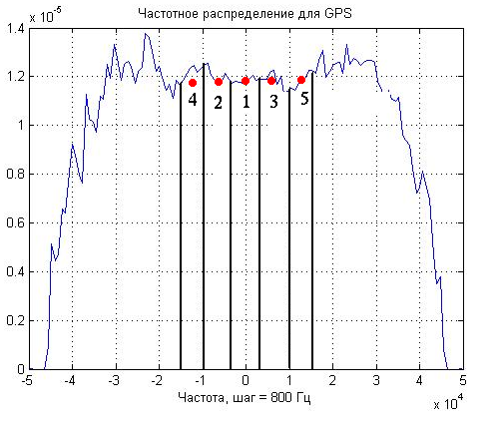Рисунок 1 — используемый алгоритм поиска по частоте.

**Исходные данные:**

Частотные распределения, полученные из имитатора сигналов, для ГНСС ГЛОНАСС, GPS, GALILEO и BEIDOU.

**1. Частотные распределения ГНСС**

1.1. Система GPS

* Шаг по частоте 800 Гц
* 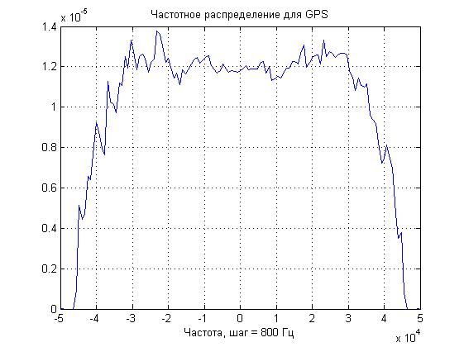Шаг по частоте 500 Гц

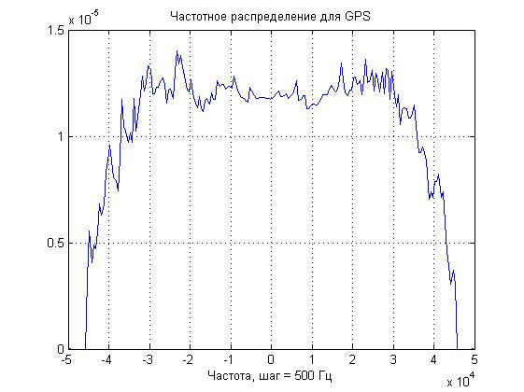

1.2. Система ГЛОНАСС

* Шаг по частоте 800 Гц
* 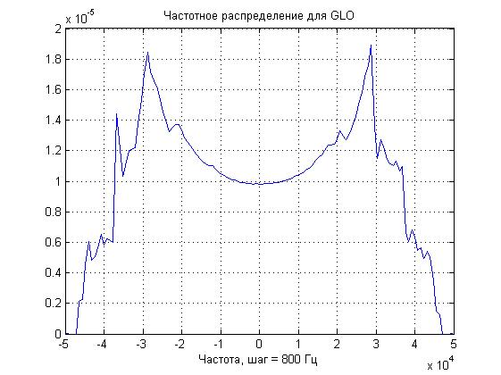Шаг по частоте 500 Гц

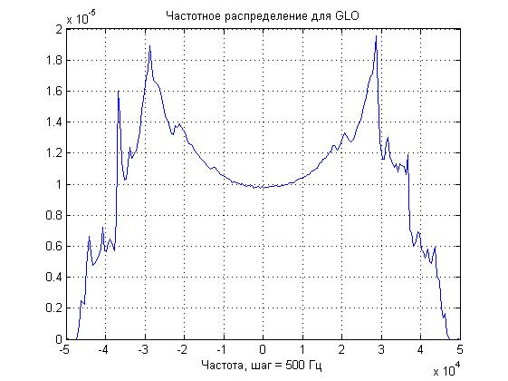

1.3. Система GALILEO

* Шаг по частоте 800 Гц
* 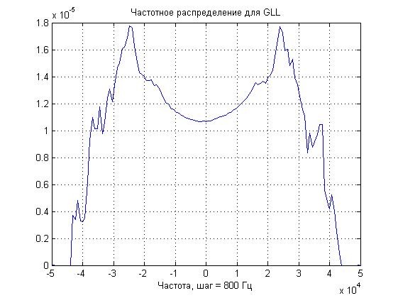Шаг по частоте 500 Гц

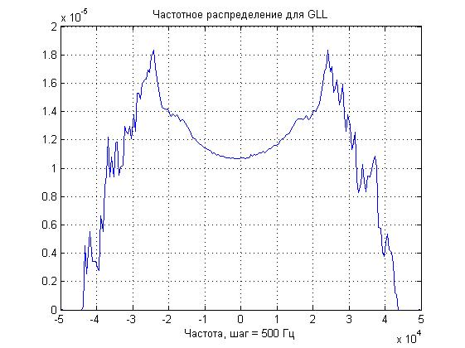

1.4. Система BEIDOU

* Шаг по частоте 800 Гц
* 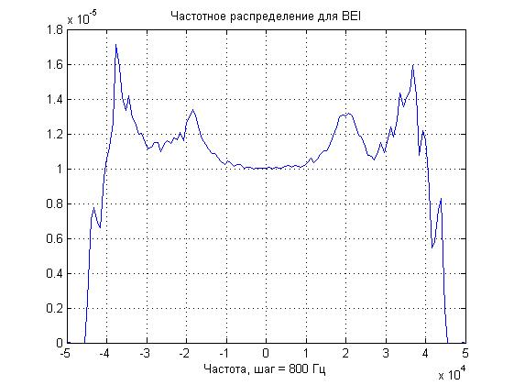Шаг по частоте 500 Гц

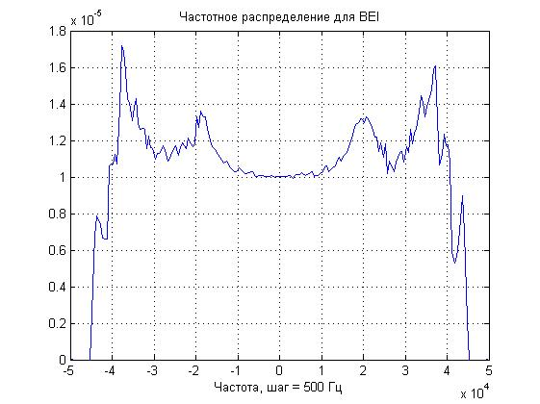

**Оптимальный алгоритм поиска**

Представленные распределения сильно отличаются от равномерных, наблюдаются максимумы вероятности появления той или иной частоты, из чего следует, что оптимальный алгоритм должен учитывать данную особенность. Суть алгоритма (рисунок 2) заключается в переборе частоты по максимуму вероятности, от наибольшей к наименьшей.

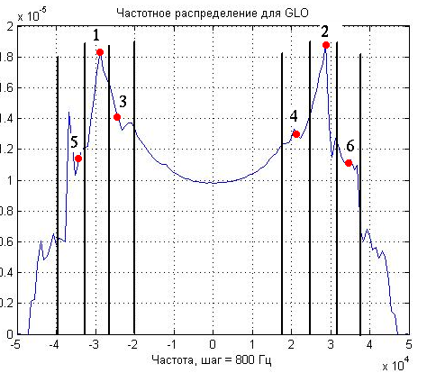Рисунок 2 — оптимальный алгоритм поиска

**3. Результаты**

В таблице приведены полученные результаты для среднего времени поиска сигналов различных систем для двух алгоритмов.

|  |  |  |  |  |
| --- | --- | --- | --- | --- |
|  | Время поиска, мс | |  | |
| Система, шаг по частоте | Не оптимальный метод | Оптимальный метод | | Выигрыш, % |
| GPS, 800 Гц | 52,83 | 52,07 | | **1,44** |
| GPS, 500 Гц | 84,66 | 83,43 | | 1,45 |
| ГЛОНАСС, 800 Гц | 55,19 | 48,88 | | 11,43 |
| ГЛОНАСС, 500 Гц | 88,44 | 78,29 | | **11,47** |
| Galileo, 800 Гц | 51,29 | 46,39 | | 9,55 |
| Galileo, 500 Гц | 82,15 | 74,28 | | 9,58 |
| Beidou, 800 Гц | 57,10 | 52,38 | | 8,27 |
| Beidou, 500 Гц | 91,57 | 83,90 | | 8,38 |

Наибольший выигрыш получился у системы ГЛОНАСС, а наименьший у GPS. Связано это с тем, что распределение доплеровской частоты у GPS более похоже на равномерное, а у системы ГЛОНАСС наблюдаются сильно выраженные максимумы.